Bionexo do Brasil Ltda
Relatório emitido em 05/02/2024 15:17
Comprador
IGH - HUAPA - HOSPITAL DE URGÊNCIA DE APARECIDA DE GOIÂNIA (11.858.570/0004-86)
AV. DIAMANTE, ESQUINA C/ A RUA MUCURI, SN - JARDIM CONDE DOS ARCOS - APARECIDA DE GOIÂNIA,
GO CEP: 74969-210
Relação de Itens (Confirmação)
Pedido de Cotação : 329235317
COTAÇÃO Nº 54223 - MATERIAL MÉDICO - HEAPA JAN/2024
Frete Próprio
Observações: *PAGAMENTO: Somente a prazo e por meio de depósito em conta PJ do fornecedor. *FRETE: Só serão
aceitas propostas com frete CIF e para entrega no endereço: AV. DIAMANTE, ESQUINA C/ A RUA MUCURI, JARDIM
CONDE DOS ARCOS, AP DE GOIÂNIA/GO CEP: 74969210, dia e horário especificado. *CERTIDÕES: As Certidões
Municipal, Estadual de Goiás, Federal, FGTS e Trabalhista devem estar regulares desde a data da emissão da
proposta até a data do pagamento. *REGULAMENTO: O processo de compras obedecerá ao Regulamento de
Compras do IGH, prevalecendo este em relação a estes termos em caso de divergência.
Tipo de Cotação: Cotação Emergencial
Fornecedor : Todos os Fornecedores
Data de Confirmação : Todas
Faturamento
Mínimo
Prazo de
Entrega
Validade da Condições de
Fornecedor
Frete
Observações
Proposta
Pagamento
Hospfar Industria e
Comercio de Produtos
Hospitalares SA
BRASÍLIA - DF
Web Services Hospfar - (61)
A HOSPFAR garante pre?o por 03 (tr?s) dias ?
teis ap?s o fechamento da cota??o.
Agradecemos a oportunidade de poder ofertar
nossos produtos e servi?os. Nosso objetivo ?
garantir qualidade e seguran?a em toda a
nossa cadeia de distribui??o.
1 dias após
confirmação
1
R$ 300,0000
08/02/2024
a vista
CIF
3
403-3500
televendas@hospfar.com.br
Mais informações
Programação
de Entrega
Preço Preço
Unitário Fábrica
Valor
Total
Produto
Código
Fabricante Embalagem Fornecedor Comentário Justificativa
Rent(%) Quantidade
Usuário
TIRA TESTE P/
DETERMINACAO
GLICOSE NO
SANGUE ->
COM TEMPO DE
RESULTADO
NÃO ACIMA DE
4
0SEG C/
ELETRODO QUE
ANULE A
INTERFERENCIA
DE
MEDICAMENTOS
E
SUBISTANCIAS
ENDOGENAS
QUE
Danielly
Evelyn
Pereira Da
Cruz
Hospfar
Industria e
CX/1FRX50TIRAS Comercio de
ACCU-CHEK
ACTIVE
TENDER
;1 - Não
atende o
prazo de
entrega,
pedido
R$
R$
R$
1
457
-
ROCHE
11000 Unidade
TESTE
Produtos
Hospitalares CX50T Val
SA
COD UNICA
0,4160 0,0000
4.576,0000
05/02/2024
14:21
MAIOR 12m emergencial.
POSSIBILITA
RECEBER A
SEGUNDA GOTA
DE SANGUE C/
FAIXA DE
HEMACEAS DE
2
0 A 70% QUE
POSSIBILITE
EXAME EM
NEONATOS.
Total
Parcial:
R$
1
1
1000.0
1000.0
4.576,0000
Total de Itens da Cotação: 1
Total de Itens Impressos: 1
Total
Geral:
R$
4.576,0000
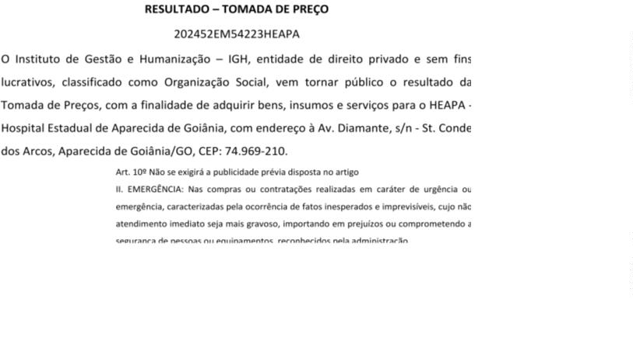

Clique aqui para geração de relatório completo com quebra de página

